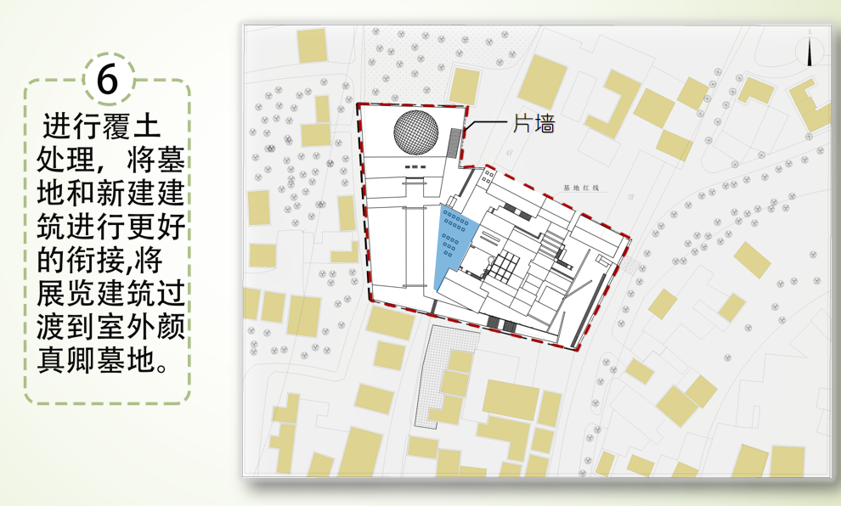
寻墨·乡隐选址在这里，通过覆土处理和建筑设计，将颜真卿陵墓与展览区域有连接。在因地制宜传承地域建筑文化的同时，也设计了更符合当地的建筑风格。

